### **CHƯƠNG 7: THIẾT KẾ ,THI CÔNG MÔ HÌNH PV**

* 1. **TÍNH TOÁN THIẾT KẾ CHO BỘ SEPIC**

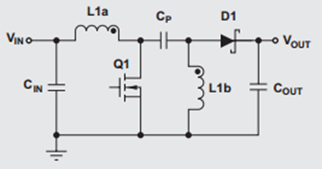

**Hình 7.1** Sơ đồ mạch SEPIC

* **Lựa chọn tấm pin mặt trời mã hiệu RS – P618 – 85W như hình dưới**

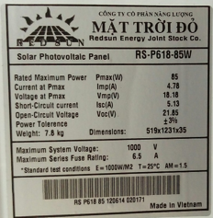

**Hình 7.2** Thông số nhãn tấm pin sử dụng trong mô hình thi công

Pmax = 85 (W)

Imp = 4.78 (A)

Vmp = 18.18 (V)

Isc = 5.13 (A)

Voc = 21.85 (V)

* Điện áp pin mặt trời dao động từ 16 V– 20 V khi được
* Để thử nghiệm mạch tác giả chọn tải là tải trở Imax = 3A
* Tần số đóng cắt = 40 kHz
  + 1. **Duty Cycle**
* Vì quan hệ giữa điện áp đầu vào và điện áp đầu ra theo công thức



* Suy ra Duty Cycle được xác định theo công thức sau, đây là giá trị Duty cycle để mạch hoạt động ở chế độ dòng liên tục:





Trong đó VFWD là điện áp rơi trên Diode

### **Tính toán các thông số linh kiện điện tử trong mạch**

* **Tính toán các thông số cuộn dây**
* Theo lý thuyết, cuộn dây càng lớn sẽ càng tốt vì sẽ giảm độ gợn của dòng điện. Tuy nhiên, điều này sẽ tăng giá trị điện trở nội của cuộn dây dẫn đến tăng hao phí và giảm hiệu suất của mạch, do đó, cần chọn cuộn dây có thông số thích hợp để giảm hao phí nhằm tăng hiệu suất của mạch. Trong luận văn này tác giả lựa chọn dùng cuộn dây đôi thay vì 2 cuộn dây đơn vì những lợi ích sau:

+ Khi quấn cuộn dây đôi trên cùng 1 lõi từ thay 2 cuộn dây trên 2 lõi từ sẽ làm cho mạch thi công nhỏ lại, đỡ tốn diện tích

+ Nhờ vào hiện tượng hỗ cảm giữa 2 cuộn dây khi quấn trên cùng 1 lõi từ độ từ cảm sẽ ít hơn so với dùng 2 cuộn đơn

* 1 trong những bước đầu tiên để thiết kế bất cứ bộ điều chỉnh đóng cắt PWM là xác định độ gợn sóng IL của cuộn kháng cho phép là bao nhiêu. Sự gia tăng quá nhiều của EMI (độ nhiễu sóng điện từ) có thể làm xung PWM không ổn định. Theo nguyên tắc ngón tay cái thì IL phải nằm trong khoảng 20% đến 40% dòng điện đầu vào xác định qua công thức:

(A) (1)

* Độ từ cảm của cuộn dây được tính theo công thức:

 (2)

* Đây là độ từ cảm thấp nhất cần thiết cho mạch khi mạch chạy ở chế độ dòng liên tục tải cao nhất và điện áp đầu vào thấp nhất.
* Dòng đỉnh qua cuộn dây L1a, L1b:

 (3)

 (4)

* **Tính toán tụ điện**

**+ Tụ Cout**

Khi khóa SW đóng, tụ Cout cung cấp năng lượng cho tải vì thế dung lượng Cout phải đủ để tụ tích xả điện áp đủ lâu và đủ dài nhưng nội trở của tụ không được quá lớn để đảm bảo độ gợn sóng VRPL không quá lớn.

+ Dung lượng tụ Cout tính theo công thức

 (5)

+ Dòng điện hiệu dụng qua tụ



**+ Tụ Cin**

+ Tụ Cin có chức năng để lọc phẳng nguồn đầu vào và cấp năng lượng thêm cho cuộn kháng L1a.

+ Dòng điện hiệu dụng qua tụ Cin:



**+ Tụ Cp**

**+** Tụ Cp có chức năng chính như 1 cầu chuyển năng lượng từ nguồn điện đầu vào tới ngõ ra của mạch và sạc cho cuộn kháng nên L1b khi khóa SW đóng

**+** Dòng điện trị hiệu dụng qua tụ Cp tính theo công thức



+ Vì tụ điện Cp là có chức năng dẫn năng lượng nên ta chọn tụ AC 100nF.630V

+ Năng lượng tụ có thể truyền được là

(W.s)

+ Giả sử D = 50% với tần số đóng cắt là 40kHz suy ra thời gian khóa SW mở

Ton = 1.25x10-5 s. Vậy công suất tụ điện Cp có thể truyền trong 1 chu kỳ xung là

W

Đáp ứng được công suất tối đa của tấm pin có thể tao ra

* **Tính toán thông số Mosfet**
* Khóa SW trong mạch là linh kiện điện tử đóng cắt ở tần số cao điều khiển bằng điện áp. Thực tế trong các mạch điện tử công suất, người ta thường chọn Mosfet làm linh kiện đóng cắt điện tử công suất
* RDS(ON) là 1 trong những thông số để đánh giá khả năng làm việc và công suất tiêu tán của MOSFET. RDS(ON) càng lớn khả năng tiêu tán càng lớn nên khi chọn Mosfet ta nên chọn RDS(ON) càng bé càng tốt. Công suất tiêu tán của MOSFET được tính theo công thứ







* Trong luận văn này tác giả chọn Mosfet kênh N mã hiệu IRF3205 có RDS(ON) = 8 mOhm
* Công suất tiêu tán trên con Mosfet là



* **Tính toán thông số Diode**
* Diode trong mạch DC/DC phải là diode xung chịu được tần số cao và dòng điện đầu ra
* Công suất tiêu tán trên Diode tính theo công thức

 W

* **Cách quấn cuộn kháng đôi**
* Trong luận văn này tác giả lựa chọn phương án quấn 2 cuộn dây trên cùng một lõi Ferrarit EER28 nên hệ số tự cảm của mỗi cuộn dây là:



* Ta chọn lõi Ferrarit EER28 có thể chịu được công suất 70W, quấn 2 cuộn dây trên cùng 1 lõi Cuộn kháng phải chịu được dòng điện I = 5A, chọn mật độ dòng là 2A/mm2 suy ra diện tích mặt cắt ngang là:

mm2

* Để đáp ứng diện tích mặt cắt ngang là 2.5 mm2 thì đường kính của dây quấn là

mm

* Chọn dây quấn có đường kính 0.2 mm quấn 5 sợi xoắn vào nhau để được dây quấn có d = 1mm.
* Lõi ferrarit có khung cửa sổ Ae = 81.4 mm2, công thức tính số vòng dây quấn:

(vòng)

* Vậy ta quấn 21 vòng

|  |  |
| --- | --- |
| **Tên linh kiện** | **Lựa chọn** |
|  | Tụ hóa 1000µF, 63V ghép song song với tụ gốm 104 để giảm ảnh hưởng của trở kí sinh trong tụ hóa |
| Cin | Tụ hóa 1000µF, 63V ghép song song với tụ gốm 104 để giảm ảnh hưởng của trở kí sinh trong tụ hóa |
| Cp | Tụ kẹo 104, 630V |
| Cuộn kháng L1a, L1b | Dùng lõi ferrarit EER để quấn cuộn dây |
| Mosfet | Mosfet kênh N mã hiệu IRF3205 |
| Diode | Diode xung chịu được dòng điện ngõ ra, chọn Diode xung FR307 chịu được dòng điện 3A |
| Cầu chì | Cầu chì bảo vệ ngắn mạch loại 5A |

**Bảng 7.1** Bảng thống kê linh kiện của mô hình

* 1. **THIẾT KẾ MẠCH**

Trong phần này tác giả sử dụng phần mền Altium designer để thiết kế mạch schematic và layout mạch in.

* Mạch schematic mạch nguồn và mạch driver mosfet:

Mạch nguồn được thiết kế nhằm mục đích biến đổi nguồn 12VDC thành nguồn 5V DC để cung cấp cho các thiết bị cần nuôi bởi nguồn 5VDC.

* Đối với Mosfet được lựa chọn để thực hiện chức năng đóng cắt cho bộ SEPIC là IRF 3205 loại N có datasheet như hình bên dưới:

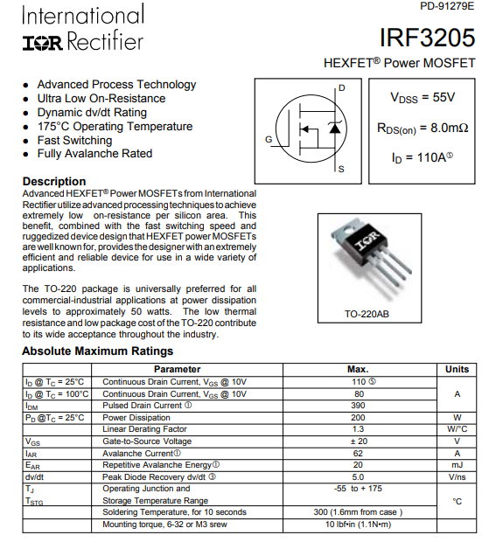

**Hình 7.3** Datasheet của mosfet IRF 3205 loại N

Từ Datasheet được cung cấp bởi nhà sản xuất ở trên ta thấy được điện áp để kích cho Mosfet hoạt động là VGS dao động từ 10V đến 20V và điện áp VGS =12VDC được xem là điện áp hoạt động tối ưu nhất. Do đó để thực hiện việc kích cho Mosfet hoạt động tác giả đã lựa chọn Opto TLP250 được cấp xung bởi vi điều khiển sau đó kích điện áp xung lên 12V cấp cho cổng G của Mosfet để điều khiển đóng cắt Mosfet.

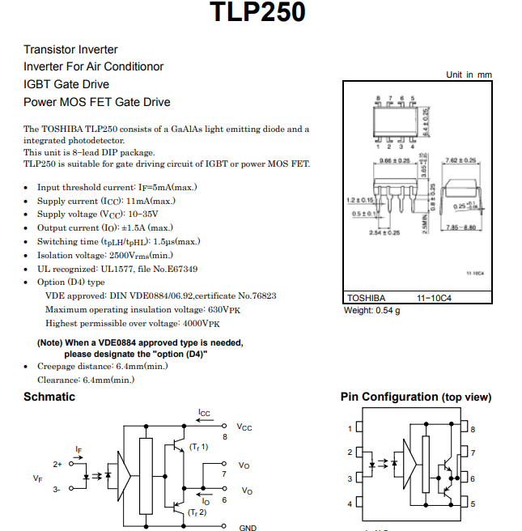

**Hình 7.4** Datasheet opto TLP 250 được cung cấp bởi nhà sản xuất

* Mạch nguồn 5V và mạch kích Mosfet được thiết kế bởi phần mềm Altium designer

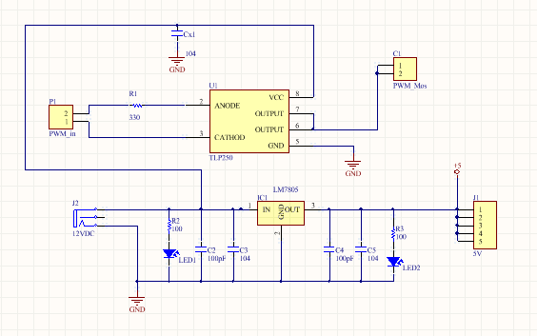

**Hình 7.5** Mạch schematic mạch nguồn và mạch driver mosfet:

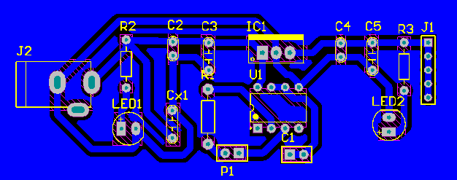

**Hình 7.6** Mạch layout 2D mạch nguồn và mạch driver mosfet:

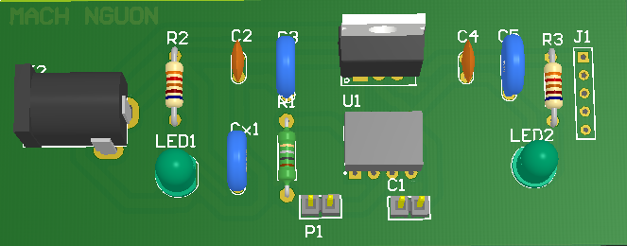

**Hình 7.6** Mạch layout 3D mạch nguồn và mạch driver mosfet:

* Mạch Schematic mạch SEPIC:

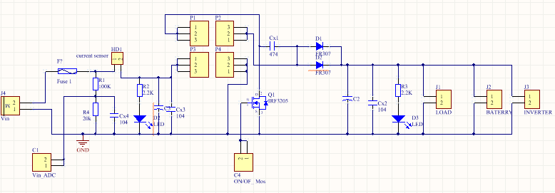

**Hình 7.7** Mạch Schematic mạch SEPIC:

* Mạch PCB của bộ SEPIC

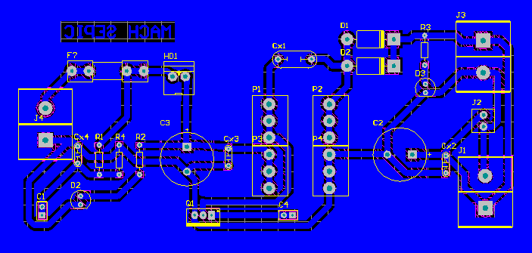

**Hình 7.8** Mạch layout 2D mạch SEPIC

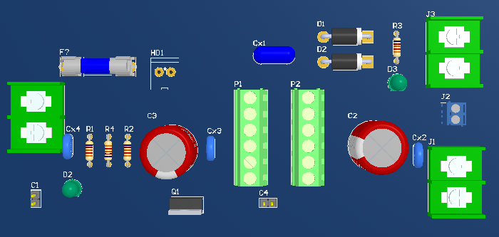

**Hình 7.9** Mạch layout 3D mạch SEPIC

* 1. **THI CÔNG MÔ HÌNH**
     1. **Giới thiệu tổng quan về vi điều khiển**
* Trong luận văn này tác giả lựa chọn kit Tiva C TM4C123G của hãng Texas Instruments làm vi điều khiển để điều khiển và kiểm soát công suất cung cấp bởi pin mặt trời, đặc biệt cho mục đích giải thuật MPPT.

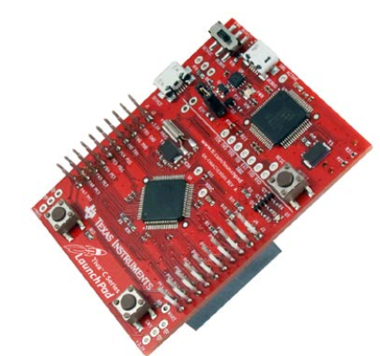

**Hình 7.10** *Kit Tiva C TM4C123G*

* Các chức năng của vi điều khiển được sử dụng trong luận văn này :
* Chức năng ADC ( Analog to Digital Conversion)
* Chức năng PWM (Pulse Width Modulation)
* Chân nguồn 3.3V và 5V
* Chức năng ADC:
* Chức năng ADC của vi điều khiển sẽ nhận tín hiệu liên tục đầu vào analog sau đó chuyển đổi thành tín hiệu rời rạc dạng số. Có hai module ADC giống nhau là ADC0 và ADC1 , có thể phân chia thành tối đa 12 chân đầu vào và mỗi module có thể vận hành độc lập với nhau.

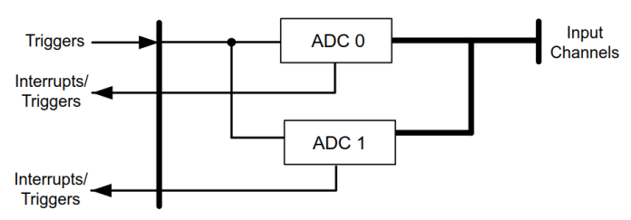

**Hình 7.11** *Khối module của chức năng ADC*

* Chức năng SS ( Sample Sequencers ) để thu thập và lấy mấu dữ liệu Input . Mỗi SS lấy được lấy mẫu khác nhau dạng sâu ( depth ) hoặc FIFO ( Fist In Fist Out ).

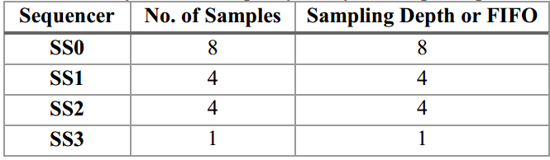

**Bảng 7.12** Lấy mẫu của mỗi SS trong module ADC

* Theo như datasheet của kit Tiva C TM4C123G thì các chân của chức năng GPIO ( Genneral Purpose Input Output ) cấu hình cho tất cả 12 kênh ADC như bảng sau:

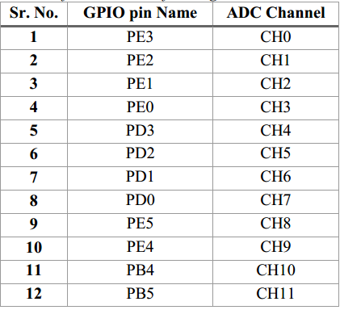

**Bảng 7.2** Danh sách chân GPIO cấu hình cho kênh của ADC

* Tiva C TM4C123 có 12 bits phân giải ADC có nghĩa là chuỗi bits là từ 0 đến 4096, chuổi điện áp của ADC từ 0 đến 3,3 V. Do đó, độ phân giải ADC ở dạng điện áp có thể tính theo công thức :



* Trong luận văn này , hai chân PE3 và PE1 của chức năng GPIO kết nối với kênh CH0 và kênh CH2 của ADC để nhận tín hiệu áp và dòng điện tương ứng đầu ra của tấm pin mặt trời nhờ các cảm biến dòng và cảm biến áp đưa về.
* Chức năng PWM ( Pulse Width Modulation)
* Trong Tiva C TM4C123G hai modules của PWM được sử dụng là PWM0 và PWM1. Mỗi module PWM bao gồm 4 khối tạo xung PWM và hai module này tạo hai tín hiệu PWM độc lập nhau.
* Đặc tính của bộ tạo PWM:
* Tần số PWM tối đa có thể tạo ra là 40Hz
* Tín hiệu PWM có chế độ đến lên hoặc đếm xuống ( Up/Down)
* Tín hiệu PWM có chế độ đến lên hoặc đếm xuống ( Up/Down)
* Một bộ đếm có 16 bits
* Hai bộ so sánh PWM

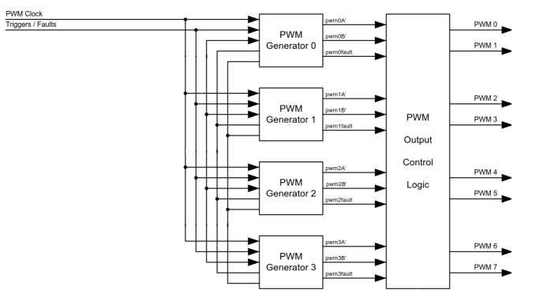

**Hình 7.13** Diễn tả các khối module của chức năng PWM

* **Phần mềm biên dịch chương trình**
* Trong luận văn này, phần mềm biên dịch CCS ( Code Composer Studio ) được sử dụng để viết code và debug chương trình. Cấu trúc của chương trình trong CCS được phát triển như sau :
* Files Header hoặc khởi tạo thư viện liên quan
* Khởi tạo biến toàn cục hoặc những chức năng ngoại biên nếu có
* Viết thân chính của chương trình hay chức năng main()
* Trong thân chính đầu tiên phải đặt giá trị của xung clock hệ thống và những xung clock khác như xung PWM
* Cấu hình cho những thiết bị ngoại vi của các port của GPIO , ADC và PWM
* Khai báo cụ thể các chân của chức năng GPIO, ADC và PWM
* Anable chức năng GPIO, ADC và PWM
* Đặt chu kỳ thời gian và duty cycle cho PWM, đặt SS và kênh input chp ADC
* Cuối cùng là khởi tạo vòng lặp vô hạn cho chương trình, sau đó build chương trình để kiểm tra lỗi sau đó thực hiện debug chương trình.
  + 1. **Giới thiệu về Sensor**
* **Hồi tiếp điện áp ra của tấm pin**
* Việc hồi tiếp giá trị dòng điện và điện áp ra của tấm pin mặt trời về kit vi điều khiển là một trong những công việc rất quan trọng trong việc tính toán và điều khiển của thuật toán MPPT. Do đó việc lựa chọn cảm biến là một vấn đề điệc xem xét và cân nhắc rất kỹ lưỡng trong luận văn này đặc biệt là cảm biến dòng DC.
* Trong luận văn này để hồi tiếp giá trị điện áp ra của tấm pin tác giả sử dụng điện trở để phân áp nhằm mục đích giảm áp và dòng sao cho phù hợp với dòng và áp định mức của vi điều khiển, cụ thể ở đây là kít Tiva TM4C123G điện áp định mức là +3.3V. Ở đây ta chọn R1=120kΩ và R2 = 20kΩ

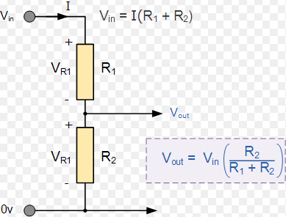

**Hình 7.14** Mạch phân áp để đưa vào vi điều khiển qua chức năng ADC

* Vậy điện áp đưa vào chân ADC của vi điều khiển là:



* Từ thông số nhãn của tấm PV ta thấy điện áp ra tối đa của tấm pin là Voc = 21,85V , từ đó ta tính được điện áp lớn nhất cấp cho chân ADC là :



* Điện áp tối đa cấp cho chân ADC là 3.121V< 3.3V do đó mạch phân áp này thõa mãn điều kiện áp của kit vi điều khiển.
* **Hồi tiếp dòng điện ra của tấm pin**
* Việc hồi tiếp dòng điện ra DC của tấm pin là một trong những vấn đề rất quan trọng trong việc quan sát , tính toán và hiệu chỉnh của thuật toán MPPT. Phương pháp hồi tiếp dòng DC thông thường được sử dụng là sử dụng điện trở Shunt vàsử dụng định luật Hall .
* Sử dụng điện trở Shunt
* Điện trở Shunt là loại điện trở có giá trị rất nhỏ dao động cỡ milli-omhs. Do giá trị của điện trở Shunt là rất nhỏ do đó giá trị điện áp rơi trên nó cũng rất nhỏ, bằng cách đo điện áp chính xác trên điện trở Shunt ta có thể tính được dòng điện chính xác. Tuy nhiên do giá trị điện áp là rất nhỏ cõ milli-volts nên trước khi đưa điện áp này vào chân ADC để tính toán ta cần phải sử dụng thêm mạch khuếch đại để tăng điện áp lên điện áp thích hợp. Dây là một phương pháp cổ điển và khá phức tạp.

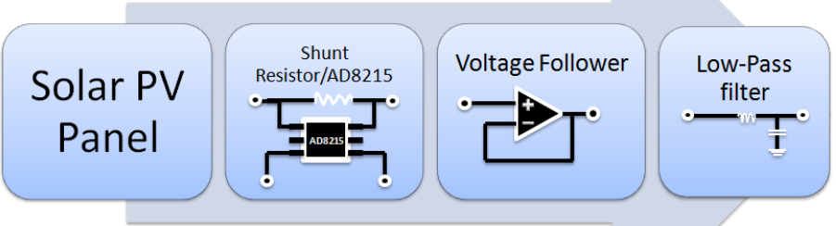

**Hình7.15** Sơ đồ cảm biến dòng sử dụng điện trở Shunt

* Sử dụng định luật Hall
* Hiệu ứng Hall nhạy cảm với từ trường, mà từ trường được sinh ra từ một [dòng điện](https://vi.wikipedia.org/wiki/D%C3%B2ng_%C4%91i%E1%BB%87n) bất kỳ, do đó có thể đo cường độ dòng chạy qua một dây điện khi đưa dây này gần thiết bị đo. Thiết bị có 3 đầu ra: một dây nối đất, một dây nguồn để tạo dòng chạy trong thanh Hall, một dây ra cho biết hiệu thế Hall.
* Nhờ việc sử hiệu ứng Hall trên thị trường hiện nay có rất nhiều nhà sản xuất linh kiện điện tử đã chế tạo ra nhiều loại IC để thuận tiện trong các thiết bị cảm biến đo dòng điện như Max471, **ACS712** ….
* Trong luận văn này tác giả sử dụng module cảm biến dòng ACS712 5A để hồi tiếp dòng điện ra DC của tấm pin mặt trời, do những ưu điểm nổi bật của module này.

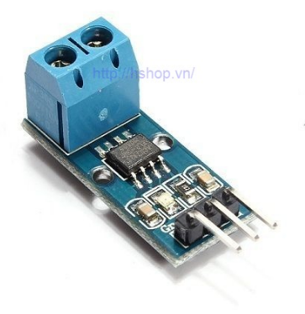

**Hình 7.16** Module cảm biến dòng ACS712

* Mô tả module:
* Module cảm biến dòng điện ACS712 5A sử dụng ic  ACS712ELC-05B dựa trên hiệu ứng Hall chuyển dòng điện cần đo thành giá trị điện thế.
* ACS712 là ic cảm biến dòng tuyến tính dựa trên hiệu ứng Hall. chân ACS712 sẽ xuất ra một tín hiệu analog ở chân Vout biến đổi tuyến tính theo Ip(dòng điện cần đo) được lấy mẫu thứ cấp DC(hoặc AC) trong phạm vi cho phép. Tụ Cf(theo sơ đồ) dùng để chống nhiễu.
* **Sơ đồ chân ACS712**

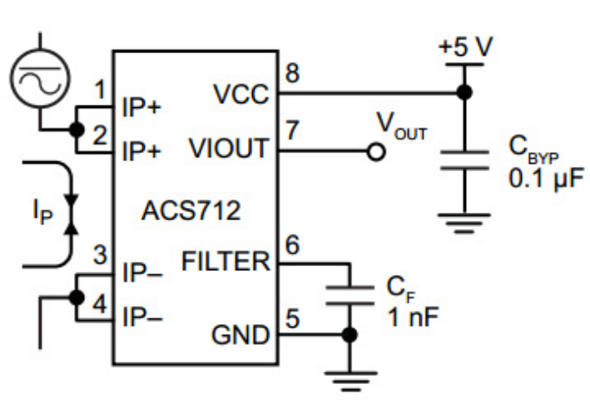

**Hình 7.17** Sơ đồ chân của module ACS712

* **Cách sử dụng module ACS712 5A**
* Khi đo DC phải mắc tải nối tiếp Ip+ và Ip- đúng chiều , dòng điện đi từ Ip+ đến Ip- để Vout ra mức điện thế 2.5 - 5V tương ứng dòng 0 - 5A, nếu mắc ngược Vout sẽ ra điện thế 2.5V đến 0V tương ứng với 0A đến -5A.
* Cấp nguồn 5v cho module khi chưa có dòng Ip (chưa có tải mắc nối tiếp với domino) , thì Vout=2.5v. khi dòng Ip( dòng của tải) bằng 5A thì Vout=5v, Vout sẽ tuyến tính với dòng Ip , trong khoản 2.5V đến 5V tương ứng với dòng 0 đến 5A . Để kiểm tra dùng đồng hồ VOM thang đo**DC** đo Vout.
* **Ưu điểm của ACS712:**
* Đường tín hiệu analog có độ nhiễu thấp.
* Thời gian tăng của đầu ra để đáp ứng với đầu vào là 5µs.
* Điện trở dây dẫn trong là 1.2mΩ.
* Nguồn :  5VDC.
* Độ nhạy đầu ra từ 63-190mV/A.
* Điện áp ra cực kỳ ổn định.
* ACS 712 5A (x05B):
* Ip: 5A đền -5A
* Độ nhạy: 180 - 190 mV/A.
  + 1. **Mô hình thi công** 
       1. **Mô hình mạch Driver**

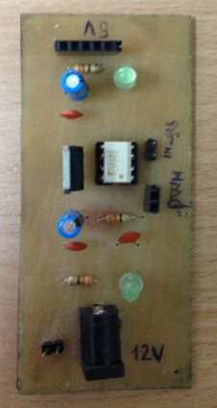

**Hình 7.18** Module mạch driver và mạch nguồn 5V

* Cấp xung PWM từ kit vi điều kiển cho mạch mạch driver sau đó sử dụng dao động ký ta ghi nhận được kết quả sau:

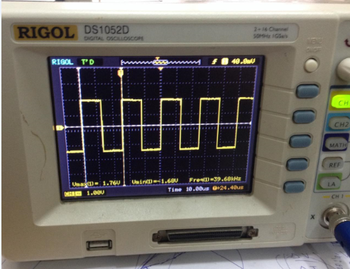

**Hình 7.19** Xung PWM xuất từ kit TM4C123G

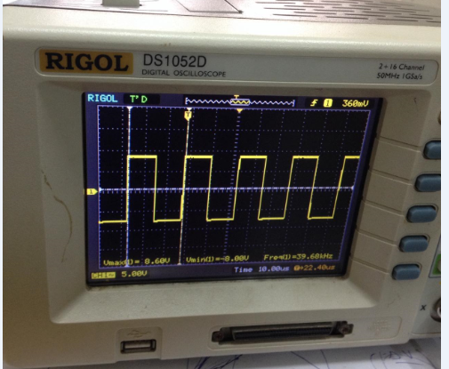

**Hình 7.19** Xung PWM từ mạch driver để kích cho Mosfet

* Kết luận :
* Từ kết quả ghi nhận ở trên ta có thể khẳng định rằng mạch driver cho Mosfet hoạt động tốt , đảm bảo cấp nhận xung từ vi điều khiển và kích điện áp đảm bảo cấp xung cho Mosfet hoạt động, cụ thể ở đây là Mosfet IRF3205 cần điện áp dao động từ 10-15V để hoạt động.
  + 1. **Mô hình mạch SEPIC**

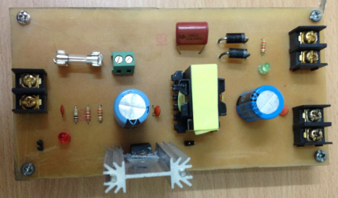

**Hình 7.20** Mô hình mạch SEPIC